附件1：

2024年度

德惠市乡村建设管理中心部门决算

2025年 9 月 10 日

目 录

第一部分 部门概况
一、部门职责
二、机构设置及部门决算单位构成
第二部分 2024年度部门决算表
一、收入支出决算总表
二、收入决算表
三、支出决算表
四、财政拨款收入支出决算总表
五、一般公共预算财政拨款支出决算表
六、一般公共预算财政拨款基本支出决算明细表
七、政府性基金预算财政拨款收入支出决算表
八、国有资本经营预算财政拨款支出决算表
九、财政拨款“三公”经费支出决算表
十、部门预算项目支出绩效自评表
第三部分 2024年度部门决算情况说明
一、收入支出决算总体情况说明
二、收入决算情况说明
三、支出决算情况说明
四、财政拨款收入支出决算总体情况说明
五、一般公共预算财政拨款支出决算情况说明
六、一般公共预算财政拨款基本支出决算情况说明
七、政府性基金预算财政拨款收入支出决算情况说明
八、国有资本经营预算财政拨款支出决算情况说明
九、财政拨款“三公”经费支出决算情况说明
十、绩效评价情况说明
十一、其他重要事项情况说明
第四部分 名词解释

第一部分 部门概况

一、部门主要职责
组织落实村镇建设规划，对村镇建设工程、公用设施等进行管理。
根据上述主要职责和具有的社会功能，确定德惠市乡村建设管理中心为公益一类事业单位，根据正常业务需要，由同级财政提供相应经费保障。

二、机构设置及部门决算单位构成
根据上述职责，德惠市乡村建设管理中心内设3个机构，分别为综合科、房屋登记管理科、勘测科。
纳入德惠市乡村建设管理中心2024年度部门决算编制范围的单位包括：
- 德惠市乡村建设管理中心本级

第二部分 2024年度部门决算表

- 收入支出决算总表

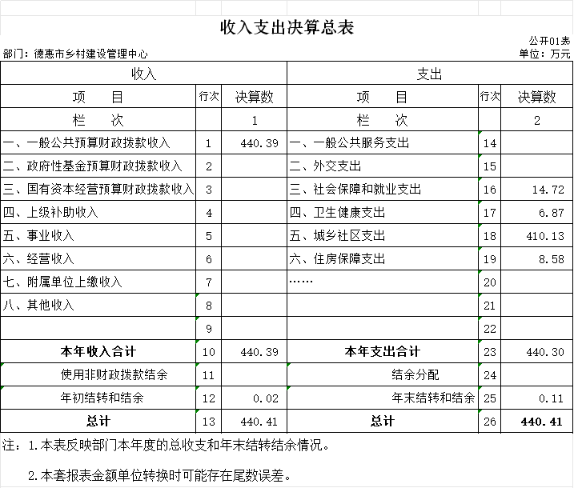

二、收入决算表

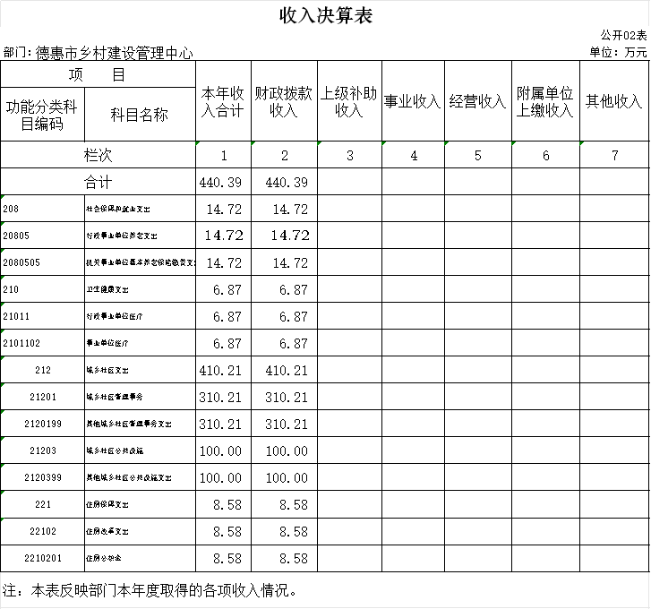

三、支出决算表
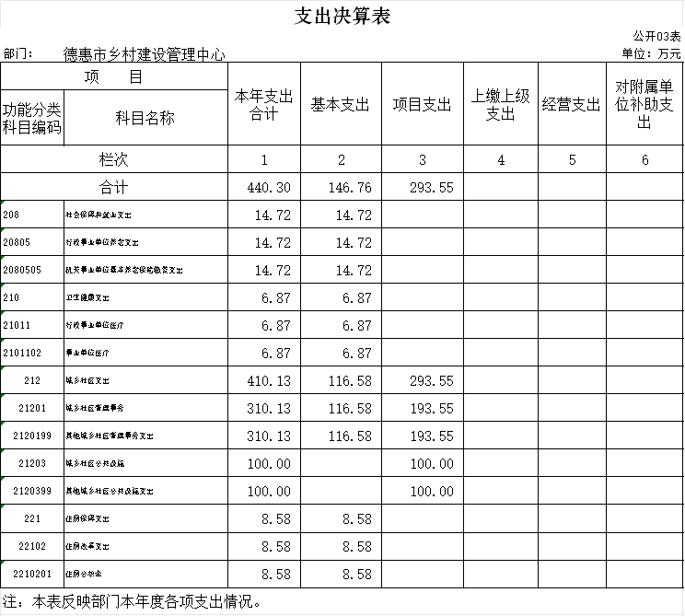

四、财政拨款收入支出决算总表
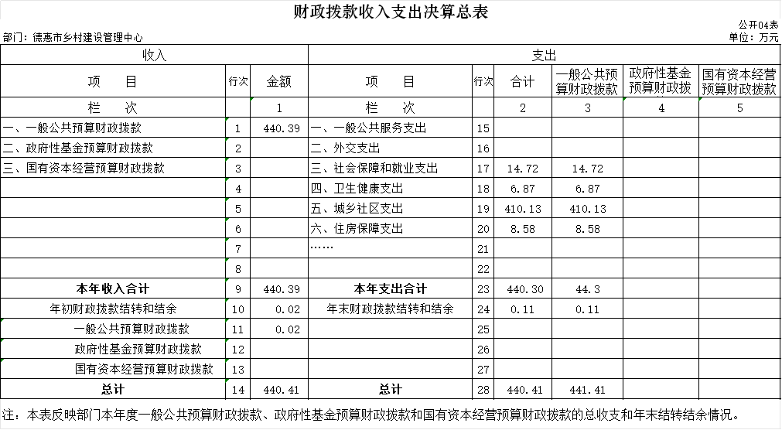

五、一般公共预算财政拨款支出决算表
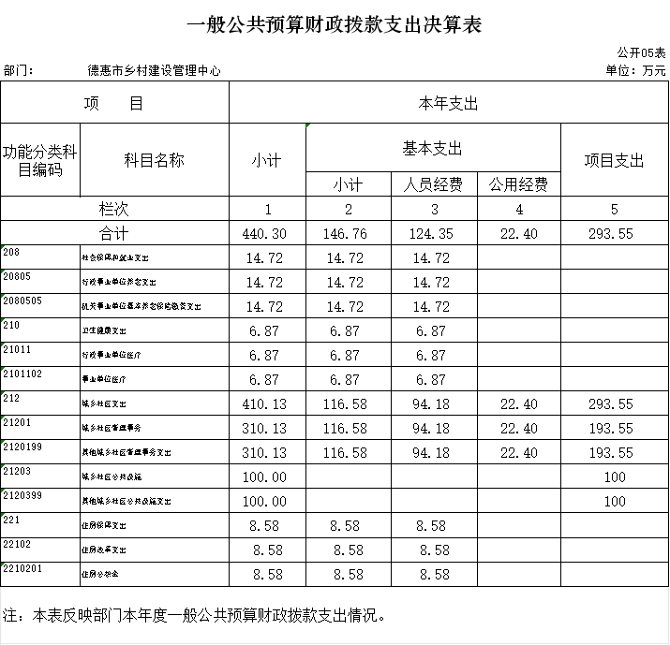

六、一般公共预算财政拨款基本支出决算明细表
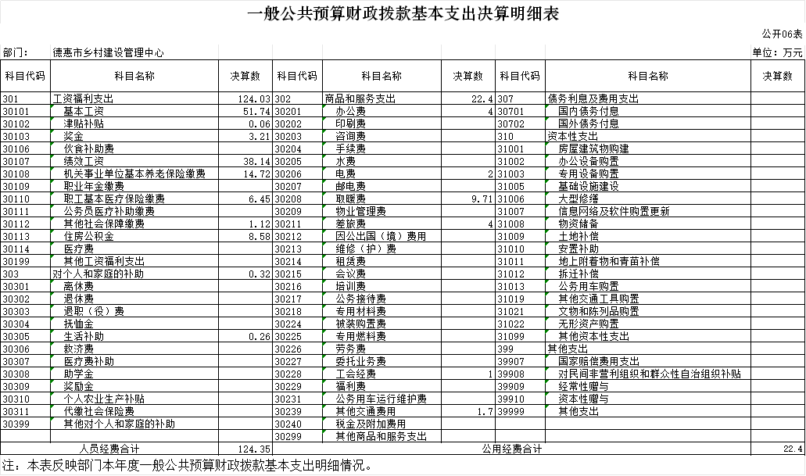

七、政府性基金预算财政拨款收入支出决算表
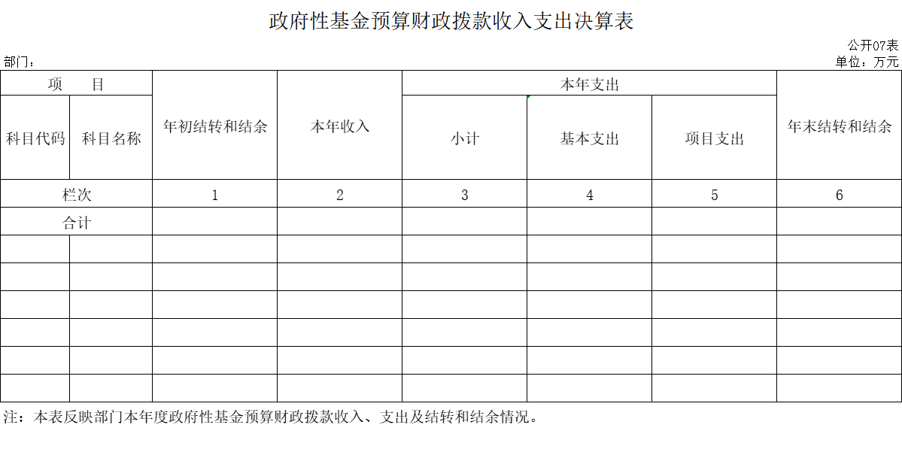

八、国有资本经营预算财政拨款支出决算表
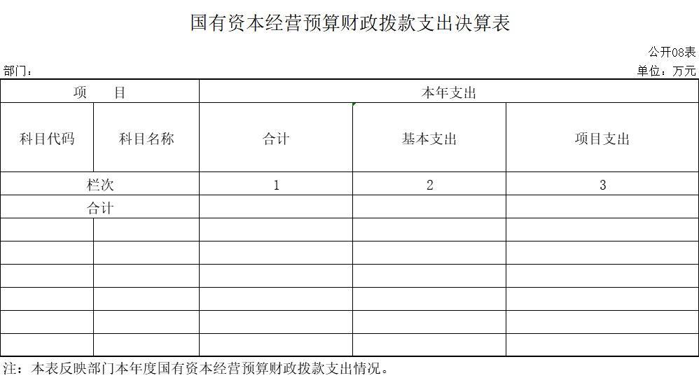

九、财政拨款“三公”经费支出决算表
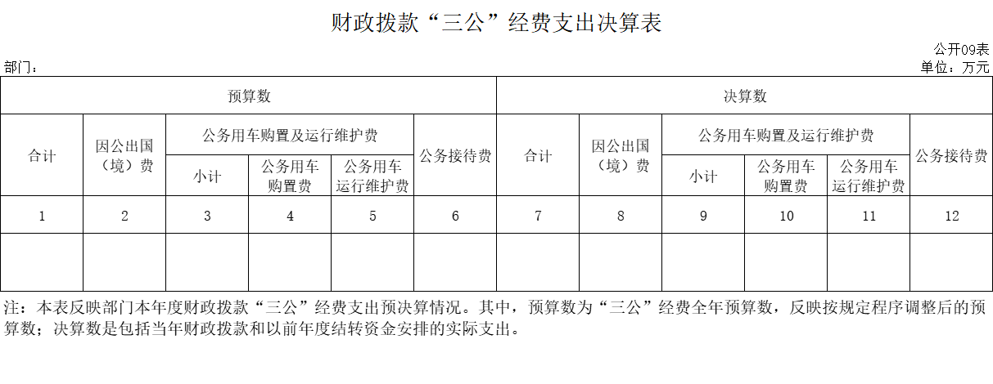

十、部门预算项目支出绩效自评表
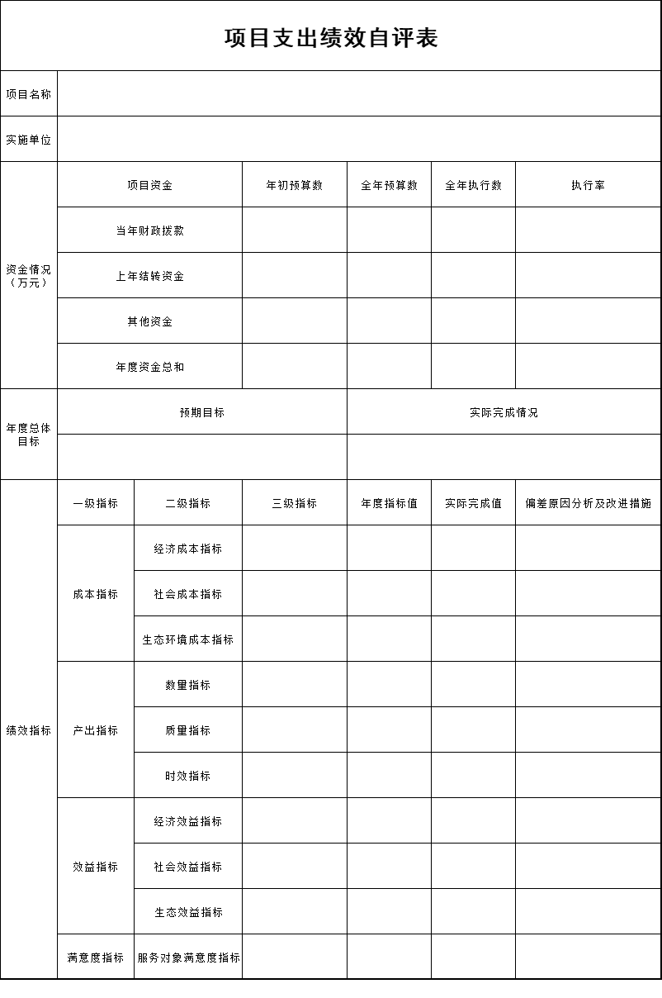
第三部分 2024年度部门决算情况说明

一、收入支出决算总体情况说明
2024年度收、支总计均为440.41万元。与2023年度相比，收、支总计各增加90.2万元，增长25.76 %。主要原因：人员增加，人员工资上涨，项目增加。
二、收入决算情况说明
本年收入合计440.39万元，其中：财政拨款收入440.39 万元，比上年增加90.21万元，增长25.76 %，主要是人员增加，项目增加。

三、支出决算情况说明
本年支出合计 440.30 万元，其中：基本支出 440.30 万元，比上年增加90.11万元，增长25.73%，主要是人员增加，人员工资上涨；项目支出293.55 万元，比上年增加70.51万元，增长31.61 %，主要是项目有所增加；

四、财政拨款收入支出决算总体情况说明
2024年度财政拨款收、支总计均为440.41 万元，与2023年相比，财政拨款收、支总计各增加90.2万元，增长25.76%。主要原因:人员增加，人员工资上涨，项目增加。

五、一般公共预算财政拨款支出决算情况说明
（一）一般公共预算财政拨款支出决算总体情况
2024 年度一般公共预算财政拨款支出440.30万元，占本年支出合计的100%。与 2023年度相比，一般公共预算财政拨款支出增加90.11万元，增长25.73 %。主要原因： 人员增加，人员工资上涨，项目增加。

（二）一般公共预算财政拨款支出决算结构情况
2024年度一般公共预算财政拨款支出440.30万元，主要用于以下方面：社会保障和就业支出14.72万元，占3.34%；卫生健康支出6.87万元，占1.56%；城乡社区支出410.13万元，占93.14%；住房保障支出8.58万元，占1.96%。

（三）一般公共预算财政拨款支出决算具体情况
2024年度一般公共预算财政拨款支出年初预算为441万元，支出决算为 440.30万元，完成年初预算的99.86%。其中：
- 社会保障和就业支出年初预算为14.72万元，支出决算为14.72万元，完成年初预算的100%。
2.卫生健康支出年初预算为68.87万元，支出决算为6.87万元，完成年初预算的100 %。决算数小于预算数的主要原因是有退休人员。
3.城乡社区支出年初预算为410.83万元，支出决算为410.13万元，完成年初预算的99.83%。决算数小于预算数的主要原因是有退休人员。
4.住房保障支出年初预算为8.58万元，支出决算为8.58万元，完成年初预算的100%。

六、一般公共预算财政拨款基本支出决算情况说明
2024年度一般公共预算财政拨款基本支出 146.75 万元，其中：
人员经费124.35万元，主要包括：基本工资、津贴补贴、奖金、绩效工资、机关事业单位基本养老保险缴费、职工基本医疗保险缴费、其他社会保障缴费、住房公积金、生活补助、奖励金。
公用经费22.4万元，主要包括：办公费、电费、取暖费、差旅费、工会经费、其他交通费用。

七、政府性基金预算财政拨款收入支出决算情况说明
2024年度政府性基金预算财政拨款年初结转和结余0万元；本年收入0万元，比上年增加0万元；本年支出 0万元， 比上年增加0万元，年末结转和结余0万元。

八、国有资本经营预算财政拨款支出决算情况说明
2024年度国有资本经营预算年初结转和结余0万元；
本年收入0万元，比上年增加0万元，本年支出0万元， 比上年增加0万元，年末结转和结余0万元。

九、财政拨款“三公”经费支出决算情况说明
（一）“三公”经费财政拨款支出决算总体情况说明
1.2024年度“三公”经费财政拨款支出预算为0万元，支出决算为0万元。
- 公务用车购置及运行费预算为0万元，支出决算为 0万元公务用车购置费支出 0万元截至2024年12月31日，公务用车保有量为0辆,公务用车购置数为0辆。 公务用车运行维护费支出0 万元.公务接待费预算为0万元，支出决算为0万元.外事接待费支出0万元。其他国内公务接待支出0万元。

十、关于2024年度绩效评价情况说明
（一）绩效评价工作开展情况。绩效评价工作开展情况说明为：根据预算绩效管理要求，本部门组织对2024年度一般公共预算项目支出全面开展绩效自评，其中，一级项目0个，二级项目0个，共涉及资金0万元。
十一、其他重要事项情况说明
（一）机关运行经费执行情况说明
2024年度机关运行经费支出0万元。
（二）政府采购支出情况说明
2024年度政府采购支出总额 1.83万元，其中：政府采购货物支出 1.83 万元.
（三）国有资产占用情况说明
截至2024年12月31日，德惠市乡村建设管理中心共有车辆 2 辆，其中，副部（省）级及以上领导用车0辆、主要负责人用车0辆、机要通信用车0辆、应急保障用车0辆、执法执勤用车2辆、特种专业技术用车0辆、离退休干部用车0辆、其他用车0辆，单位价值100万元（含）以上设备（不含车辆）0台（套）。

第四部分 名词解释

一、财政拨款收入：指单位从同级财政部门取得的财政预算资金。
二、上级补助收入：指从主管部门和上级单位取得的非财政补助收入。
三、事业收入：指事业单位开展专业业务活动及辅助活动取得的收入。
四、经营收入：指事业单位在专业业务活动及其辅助活动之外开展非独立核算经营活动取得的收入。
五、附属单位上缴收入：指事业单位附属独立核算单位按照有关规定上缴的收入。
六、其他收入：指除上述收入以外的各项收入。包括未纳入财政预算或财政专户管理的投资收益、银行存款利息收入、租金收入、捐赠收入，现金盘盈收入、存货盘盈收入、收回已核销应收及预付款项、无法偿付的应付及预收款项，从省财政以外的同级单位取得的经费、从非省财政取得的经费，以及行政单位收到的财政专户管理资金等。
七、使用非财政拨款结余（含专用结余）：指事业单位按照预算管理要求使用非财政拨款结余弥补收支差额的金额，以及使用专用结余安排支出的金额。
八、年初结转和结余：指单位以前年度尚未完成、结转到本年按有关规定用途继续使用的资金，或项目已完成等产生的结余资金。
九、结余分配：指事业单位按照会计制度规定缴纳的所得税、提取的专用结余以及转入非财政拨款结余的金额等。
十、年末结转和结余：指单位按有关规定结转到下年或以后年度继续使用的资金，或项目已完成等产生的结余资金。
十一、基本支出：指为保障机构正常运转、完成日常工作任务而发生的人员支出和公用支出。
十二、项目支出：指在基本支出之外为完成特定行政任务或事业发展目标所发生的支出。
十三、经营支出：指事业单位在专业业务活动及其辅助活动之外开展非独立核算经营活动发生的支出。
十四、上缴上级支出：指事业单位按照有关规定上缴上级单位的支出。
十五、对附属单位补助支出：指事业单位用财政补助收入之外的收入对附属单位补助发生的支出。
十六、“三公”经费：纳入省级财政预决算管理的“三公”经费，是指省级部门用财政拨款安排的因公出国（境）费、公务用车购置及运行维护费和公务接待费。是党政机关维持运转或完成特定工作任务所开支的相关支出，是政府行政开支的一部分。其中，因公出国（境）费反映公务出国（境）的国际旅费、国外城市间交通费、住宿费、伙食费、培训费、公杂费等支出；公务用车购置及运行费反映单位公务用车车辆购置支出（含车辆购置税）及燃料费、维修费、过桥过路费、保险费、安全奖励费等支出；公务接待费反映单位按规定开支的各类公务接待（含外宾接待）支出。
十七、机关运行经费：指为保障行政单位（包括参照公务员法管理的事业单位）运行用于购买货物和服务的各项资金，包括办公费、印刷费、邮电费、差旅费、会议费、福利费、日常维修费、专用材料及一般设备购置费、办公用房水电费、办公用房取暖费、办公用房物业管理费、公务用车运行维护费以及其他费用。
注：以上名词解释供参考，可以根据本单位实际情况进行增减并重新编辑序号。

